**МАРШРУТ ВЫХОДНОГО ДНЯ.**

**Группа № 4А ФЕВРАЛЬ**

**Музей-театр анимации "Тарабум"**

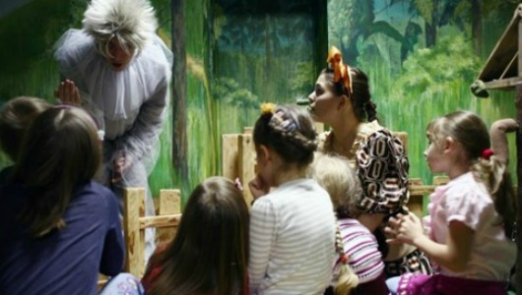

+  
В музее-театре «Тарабум» дети попадают в страну любимых мультфильмов и не только знакомятся с их персонажами, но и сами становятся героями мультиков. В интерактивном «Тарабуме» можно попасть на чердак Карлсона, выступить на сцене театра Буратино, зайти в гости к Винни-Пуху, побывать у Кота в сапогах. Сюда вполне можно придти с малышом от 1.5 лет.

В театре «Тарабум» работают профессиональные педагоги и актеры, которые продумали множество вариантов веселого и познавательного досуга, веселых творческих и развивающих занятий. Здесь можно устроить выпускной в детском саду, День рожденья, или просто придти на новогоднюю елку, любой календарный праздник или просто на экскурсию. Заказывать праздник советуют заранее по телефону.

**Где:**

**ул.Тверская, 23-25 (м. Чернышевская)**

**Время работы: с пн.-вс. с 10-20 часов**

\

**МАРШРУТ ВЫХОДНОГО ДНЯ.**

**Группа № 4А ФЕВРАЛЬ**

Колобок **Спектакль** **"Теремок** "

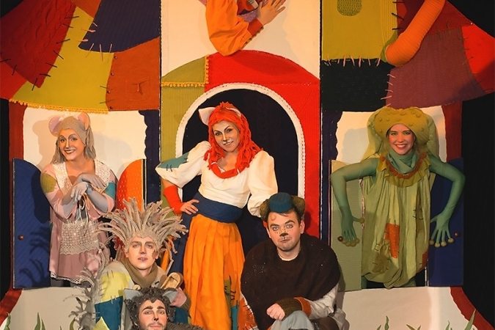

**Музыкальный спектакль  для  маленьких зрителей от 3 до 7 лет**

Опера Александра Кулыгина поставлена по любимой многими поколениями детей пьесе Самуила Маршака «Теремок», написанной на сюжет русской народной сказки. К этой истории обращались такие писатели как Алексей Толстой и Виталий Бианки, по ней снято четыре мультфильма. Спектакль идет на сцене «Буффики», специально спроектированной для удобства самых маленьких зрителей, под живую музыку (концертмейстер - Мария Бирюкова). Зрителей ждет встреча с Лягушкой-квакушкой, Мышкой-норушкой, Петушком-золотым гребешком и другими знакомыми героями. История о том, как маленькие и слабые, собравшись вместе, победили больших и сильных, в исполнении молодых артистов «Буффа», обязательно понравится детям, и не заставит скучать их родителей...

**Где: пр. Шаумяна, д. 26 "БУФФ"**

**Телефон: +7812 573-95-95, +7812 576-83-51**

**Когда: 02 февраля 13 часов. Стоимость 600руб**

**МАРШРУТ ВЫХОДНОГО ДНЯ.**

**Группа № 4А ФЕВРАЛЬ**

**ВСТРЕТИЛ ЁЖИК МЕДВЕЖОНКА**

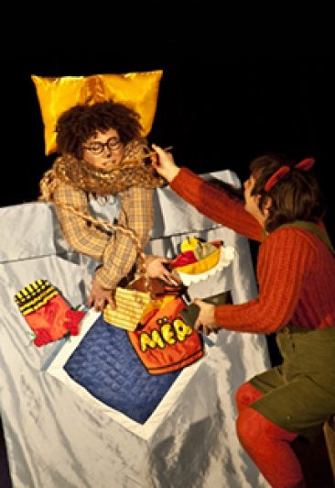

**Веселая сказка для малышей**

Веселая сказка для малышей по знаменитой книге Сергея Козлова о Ёжике и Медвежонке, по которой снят всемирно известный мультфильм «Ёжик в тумане», получила в театре «Буфф» музыкальное прочтение.

Добрую историю о дружбе Ёжика и Медвежонка, об их лесных приключениях и о том, как важно не потерять друг друга в тумане, артисты рассказывают не назидательно, а очень трогательно и тепло.

**Продолжительность спектакля** – 45 минут (без антракта).

**Где: пр. Шаумяна, д. 26 "БУФФ"**

**Телефон: +7812 573-95-95, +7812 576-83-51**

**Когда: 08. февраля в 13 часов.**

**МАРШРУТ ВЫХОДНОГО ДНЯ.**

**Группа № 4А ФЕВРАЛЬ**

# Зоопарк в "Охта-Молл"

# https://i.ytimg.com/vi/PqB0a0QcgY8/maxresdefault.jpg

Трогательный Зоопарк — это развлекательная, познавательная живая выставка усатых, рогатых, копытных и хвостатых. В отличии от обычного зоопарка или заповедника, его уникальность в том, что питомцев можно потрогать и покормить!

В зоопарке представлены [**домашние и дикие животные**](http://open-zoo.ru/nashi-zhivotnye)**:** страусы «Эму», овцы, камерунские козы, кролики, экзотические птицы, дикобраз, хорёк, белка, цыплята, поросята «Мини микро пиги», морские свинки, а так же рептилии!

Опытные сотрудники зоопарка с удовольствием расскажут об интересных фактах из жизни наших питомцев

**Где: Якорная ул.5А**

**Часы работы: ежедневно с 10- 22 часов.**

**МАРШРУТ ВЫХОДНОГО ДНЯ.**

**Группа № 4А ФЕВРАЛЬ**

**Снежная королева**

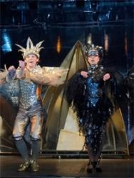

Спектакль для детей 4-10 лет.  
**Мюзикл для детей**.

**Музыка***А.Флярковского*.  
Юные зрители будут не только сопереживать маленькой и отважной Герде, отправившейся на поиск Кая, но и смеяться над "первоклассным подлецом", главным Троллем. Самоотверженная любовь и смех - вот что побеждает всемогущее зло в интерпретации Виктора Рябова и театра "Буфф".  
  
**Спектакль идет с одним антрактом**.

**Где: пр. Шаумяна, д. 26 "БУФФ"**

**Телефон: +7812 573-95-95, +7812 576-83-51**

**Когда: 24 февраля в 11-30 часов. Стоимость 350-850 руб.**

**МАРШРУТ ВЫХОДНОГО ДНЯ.**

**Группа № 4А ФЕВРАЛЬ**

**ПЛАНЕТАРИЙ**

Семейные истории зайцев Капустиных. История 2. Одни дома 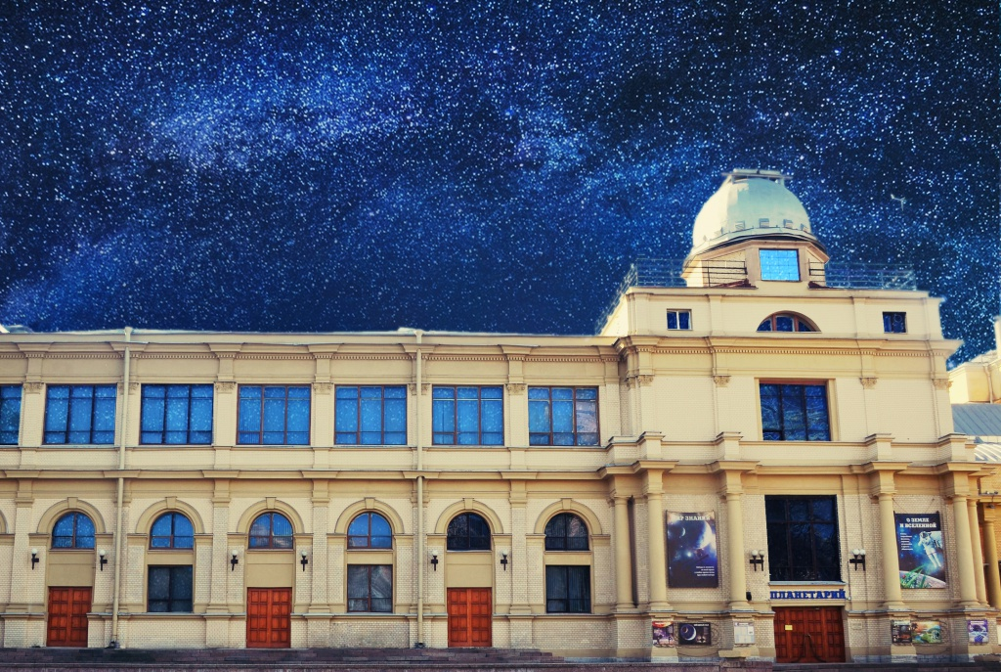

В 1957 году запуском первого искусственного спутника Земли Советский Союз открыл космическую эру. Жители страны гордились тем, что их Родина стала первой в освоении космического пространства. И открытие Планетария – 4 ноября 1959 года – отвечало требованиям времени. Санкт-Петербургский Планетарий – один из трех крупнейших Планетариев России, сегодня это научно-просветительский центр, который увлекает в мир знаний. Дети, подростки, молодежь и взрослые – каждый может выбрать подходящую себе программу.

Всего в Планетарии 7 залов с научно-популярными программами по астрономии, космонавтике, физике, географии и природоведению..

**Где: Санкт-Петербург, Александровский парк,4**

**м. Горьковская / Спортивная**

**Часы работы: ежедневно с 10-21**

**МАРШРУТ ВЫХОДНОГО ДНЯ.**

**Группа № 4А ФЕВРАЛЬ**

**ГУЛЛИВЕР В СТРАНЕ ЛИЛИПУТОВ**

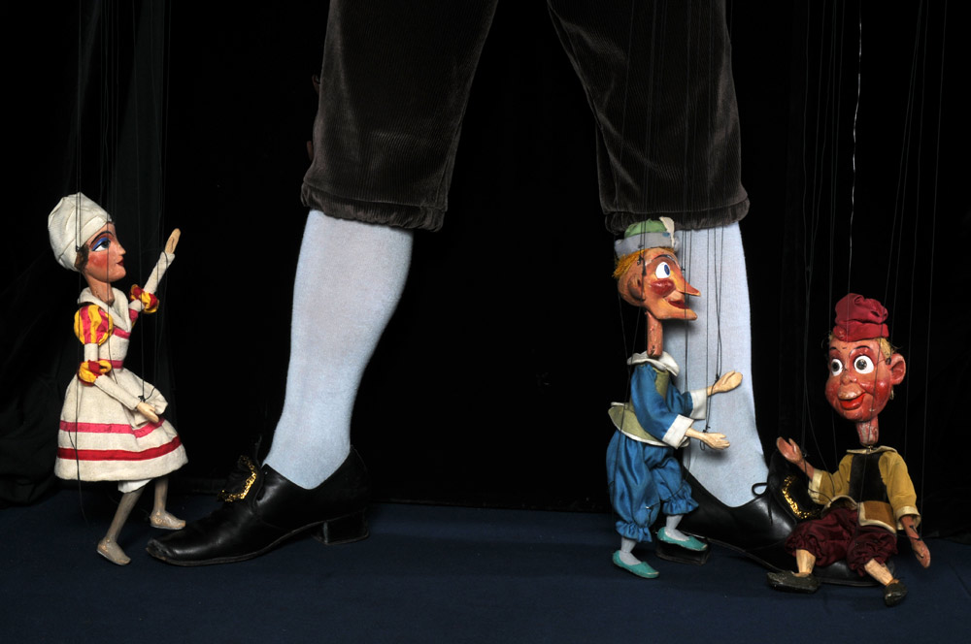

Знаменитый спектакль Евгения Деммени  воссоздан в начале нашего столетия с любовью и тщанием, достойным последователей знаменитого Мастера. Спектакль был возрожден с куклами Николая Кочергина в новых декорациях Андрея Севбо, музыкальной партитурой В.Дешевова, переработанной композитором Татьяной Алешиной. По сохранившимся чертежам сконструирована деревянная «тропа». Молодые артисты театра и режиссер Николай Боровков дали спектаклю современное звучание, придали иной ритм.

Отважный и благородный мореплаватель Гулливер сошел со страниц романа Дж.Свифта, идеи которого, вероятно, никогда не устареют – «И стар, и млад запомнят эту повесть…».

На спектакль нужно идти и для того, чтобы ознакомить своих чад с прекрасной литературой и прикоснуться к легенде.

Две номинации «Золотой Софит».

**Где: Невский пр. д. 52 Телефон: +7812 310-58-79, +7812 571-19-00**

**Когда: 15 .16 февраля в 14 часов.**

**МАРШРУТ ВЫХОДНОГО ДНЯ.**

**Группа № 4А ФЕВРАЛЬ**

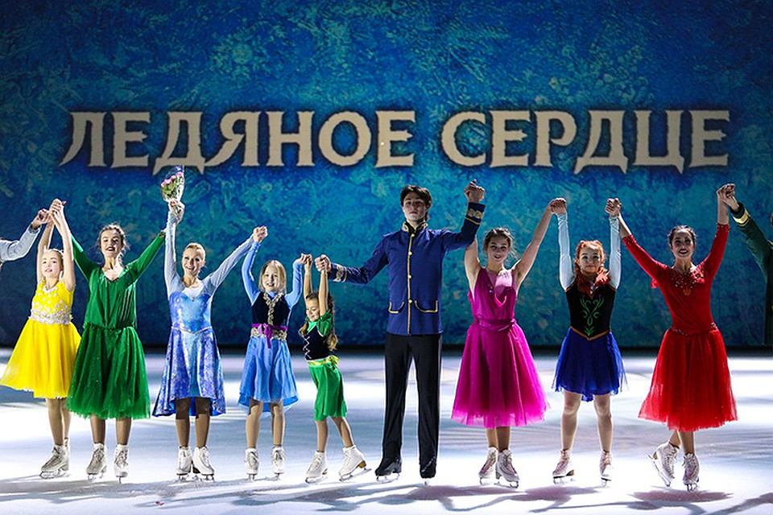

Сказочный мир королевства Эренделл снова оживет на льду! Санкт-Петербургский Детский ледовый театр под руководством олимпийской чемпионки Елены Бережной представит семейное шоу «Ледяное сердце» по мотивам полюбившегося мультфильма «Холодное сердце». Анна, Эльза, Олаф и Свен ждут маленьких зрителей 23 и 24 февраля на площадке Детского ледового театра в Ленэкспо, Павильон 8А.

В шоу «Ледяное сердце» зрители увидят множество впечатляющих номеров: яркий танец ледорубов, танец троллей, коронация Эльзы – все номера исполняются под живую музыку и живой вокал. Атмосферу сказочного королевства Эренделл создают красочные видеопроекции на лед. Роли маленьких Эльзы и Анны исполнят юные фигуристки София Касинс и Софья Позднякова. Взрослую Анну талантливо воплотит на льду Анастасия Мельникова. В роли Оленя Свена - фигурист Егор Герасимов. В роли принцессы Эльзы - художественный руководитель Санкт-Петербургского детского ледового театра, олимпийская чемпионка, заслуженный мастер спорта России Елена Бережная.

Где: на площадке Детского ледового театра в Ленэкспо, Павильон 8А в 16 часов

23 и 24 февраля